

ИНСТРУКЦИЯ к МОНТАЖУ и ЭКСПЛУАТАЦИИ

Буферные емкости
серия P / PS / PBM / SPBM
до 5000 L

Модель: ..........................................................................
v.0.4

Серийный номер: .............................................................

 | Содержание
1 | Указания монтажнику  - Требования к помещению для установки  - Требования к установке | 2
2 | Описание изделия  2.1. Изоляции  2.2. ПОДКЛЮЧЕНИЕ ПРЕДОХРАНИТЕЛЬНОГО КЛАПАНА К БУФЕРНАЯ ЕМКОСТЬ  2.3. Электрический нагреватель (опционально)  2.4. Термометр  2.5. Tермостат (опционально) | 3  4  5  6  9  10
3 | Технические характеристики серии P | 12
4 | Технические характеристики серии PBM | 21
5 | Технические характеристики серии SPBM | 30
6 | Технические характеристики серии PS | 39
7 | Схеми | 45
8 | Транспорт и упаковка | 48
9 | Гарантийные условия | 49

Уважаемые клиенты,
Мы очень надеемся, что прибор, который вы купили у нас, будет способствовать созданию комфорта у вас дома и уменьшения расхода энергии.
Настоящая инструкция по эксплуатации включает в себя техническое описание устройства, которое вы купили и эксплуатации. Он был подготовлен, чтобы вы были знакомы с установкой, эксплуатацией и техническим обслуживанием водонагревателя.

Данное руководство содержит важную информацию, касающуюся безопасност. Перед началом монтажа внимательно изучите всю приведенную ниже информацию. Сохраните данное руководство для дальнейшего использования!

- Указания монтажнику

 | Монтаж, подключения, окончательные испытания, запуск в эксплуатацию и техническое обслуживание должны выполняться квалифицированными специалистами

Во время монтажа и эксплуатации необходимо соблюдать специфические для данного государства предписания и нормы:
• местные строительные условия для монтажа бойлера; соотнесите вес бойлера с нагрузкой на пол помещения, в котором он будет устанавливаться.
• распоряжения и нормы, касающиеся оборудования отопительной установки сооружениями, обеспечивающими безопасность.

 | Используйте только оригинальные части SUNSYSTEM

1.1.Требования к помещению для установки
При выборе места для установки бака соблюдать следующие требования:
• иметь дренажный канал. Некоторые процедуры технического обслуживания требуют слива всей воды из бака.
• Теплоизоляция из комнаты. Это обеспечивает эффективность емкости для воды и предотвращает замерзание воды.

1.2.Требования к установке
• Длина соединения труб между баком для воды и потребителя должны быть как можно короче.
• Перед подключением котла к установке, проверьте все резьбовые соединения . В очень редких случаях - во время транспортировки, погрузочно-разгрузочных работ - резьбовые соединения могут быть ослаблены.
• Перед вводом в эксплуатацию проверить установку на герметичность
• Не превышайте рабочее давление 10 бар.
• Если существует риск замерзания воды в баке - слейте бак полностью или пусть водонагреватель работает непрерывно.

- Описания изделия
Буферные баки аккумулирует тепло, вырабатываемое котлом. Рекомендуется для системы отопления. Обеспечивает оптимальный режим работы биомассы котла, что позволяет его функционирования при номинальной выходную мощность даже тогда, когда система отопления не нужна вся тепловая энергия. Тепло сохраняется в буфере и может быть использовано даже тогда, когда котел остынет.

Серии Р - Связки вход/выход расположены под углом в 180 градусов
Модели P - без теплообменника
Модели PR - с одним теплообменника
Модели PR2 - с двумя теплообменниками
Особенности:
- Съемная изоляция толщиной 100 mm и наружным ПВХ покрытием, цвет RAL 9006
- Многопозиционная установка датчика температуры
- Грунтовое покрытие с внешней стороны бака
- Теплообменник / теплообменники (PR /PR 2)
- Все резьбы внутренние
- Легкость установки
- Дополнительный комплект для электрического нагрева с номинальной мощностью 3kW, 4.5kW, 6kW и 7.5kW (поставляется опционально).

Серии PS - Связки вход/выход расположены под углом в 100 градусов
Модели PS - без теплообменника
Модели PS1 - с одним теплообменника
Модели PS2 - с двумя теплообменниками
Особенности:
- Компактные габаритные размеры
- Изоляции с толщиной 50 mm и наружным ПВХ покрытием, цвет RAL 9006
- Многопозиционная установка датчика температуры
- Теплообменник / теплообменники (PS 1 /PS 2)
- Все резьбы внутренние
- Легкость установки
- Дополнительный комплект для электрического нагрева с номинальной мощностью 3kW (поставляется опционально).

Серии PBM - Связки вход/выход расположены под углом в 90 градусов что делает его удобным для инсталирования. Возможен монтаж в углу котельного помещения.
Модели PBM - без теплообменника
Модели PBM R - с одним теплообменника
Модели PBM R2 - с двумя теплообменниками
Особенности :
- Съемная изоляция толщиной 100 mm, опционально:
Тип изоляции для всех моделей: мягкий полиуретан, флис.
Тип изоляции для моделей Н*: жесткий полиуретан
- Грунтовое покрытие с внешней стороны бака
- До 5 штук выводов G½" для термодатчиков
- До 13 штук выводов G1" или G1½" для подсоединения к отопительным котлам, системам для непрямого подогрева воды для бытовых нужд (БГВ)
- Теплообменник / теплообменники (PBM R /H* и PBM R2/H*)
- Дополнительный комплект для электрического нагрева с номинальной мощностью 3kW; 4.5kW; 6kW и 7.5kW (поставляется опционально).

Серии SPBM - Связки вход/выход расположены под углом в 90 градусов что делает его удобным для инсталирования. Возможен монтаж в углу котельного помещения.
Модели SPBM - без теплообменника
Модели SPBM R - с одним теплообменника
Модели SPBM R2 - с двумя теплообменниками
Особенности:
- Съемная изоляция толщиной 100 mm, опционально:
Тип изоляции для всех моделей: мягкий полиуретан, флис.
Тип изоляции для моделей Н*: жесткий полиуретан
- Пластина для распределения и разделительной плиты
- Грунтовое покрытие с внешней стороны бака
- До 5 штук выводов G½" для термодатчиков
- До 13 штук выводов G1" или G1½" для подсоединения к отопительным котлам, системам для непрямого подогрева воды для бытовых нужд (БГВ)
- Теплообменник / теплообменники (SPBM R /H* и SPBM R2/H*)
- Дополнительный комплект для электрического нагрева с номинальной мощностью 3kW; 4.5kW; 6kW и 7.5kW (поставляется опционально).

  - Изоляция
Качество изоляции бака для воды является ключевым фактором для способности сохранения тепла и эффективности использования энергии.
Буферные емкости имеют изоляцию высокой эффективности (DIN 4753, ч. 8) и внешнее ПВХ покрытие,цвет RAL 9006.
Буферная  емкость, L | Тип  изоляции | Микроскопический вид полиуретана
150, 200, | Жесткий PPU 50mm
300, 500, 800, 1000, 1500, 2000  2500, 3000, 5000 | мягкий PPU 100mm  съемный
*Серии PBM-H/ SPBM-H - жесткий PPU

  - ПОДКЛЮЧЕНИЕ ПРЕДОХРАНИТЕЛЬНОГО КЛАПАНА К БУФЕРНАЯ ЕМКОСТЬ

1. Отопительная установка.
2. Тройник.
3. Предохранительный клапан.
4. Вход теплоносителя

Запорная арматура никогда не быть установлены между предохранительным клапаном и баком.
Рекомендуется один раз в год, чтобы проверить работу предохранительного клапана.

  - Электрический нагреватель (не входит в комплект, поставляется опционально)
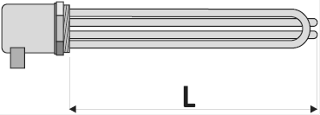
Подключение электрического нагревательного элемента 1 ½“ :
3000W/230V; 4500W/230V; 6000W/230V; 7500W/230V.

Буферная  емкость, L | Подключение | Длина  L, mm | Мощность,  W | Напряжение,  V
150 ÷ 5000 | 1 ½“ | 210 | 3000 | 230
300 ÷ 5000 | 1 ½“ | 320 | 4500 | 230
400 ÷ 5000 | 1 ½“ | 410 | 6000 | 230
500 ÷ 5000 | 1 ½“ | 590 | 7500 | 230

В таблице технических параметров указанное место для установки электрического нагревательного элемента
Подключение электрического нагревательного элемента к электроснабжению должны выполняться квалифицированным электриком. При подключении нагревательного элемента, убедитесь, что он правильно заземлён.

Схема подключения панели управления водонагревателя

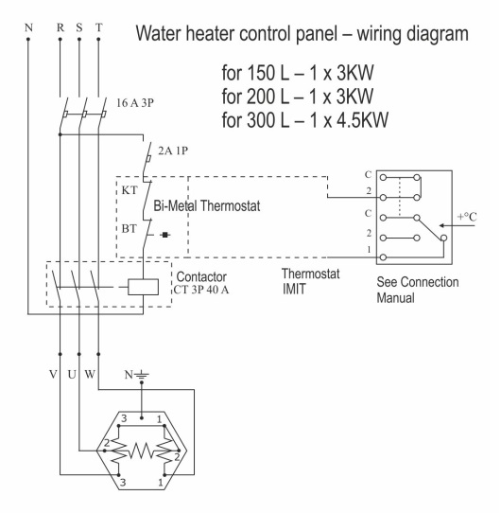
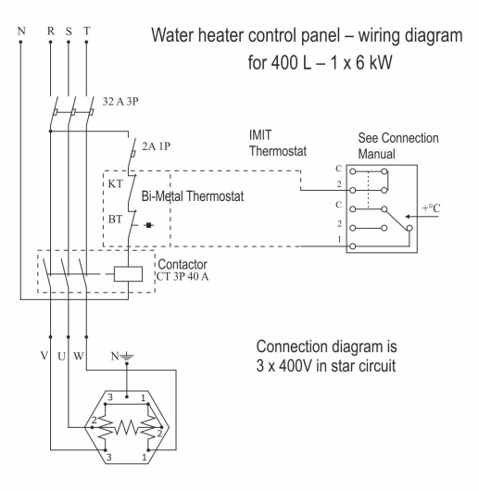
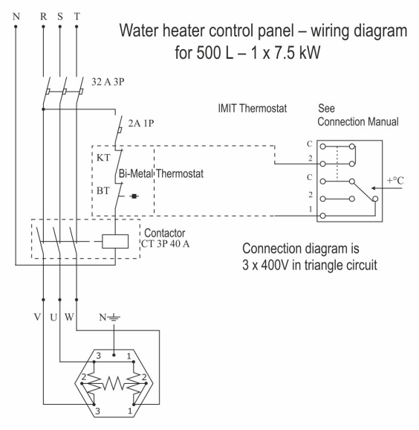

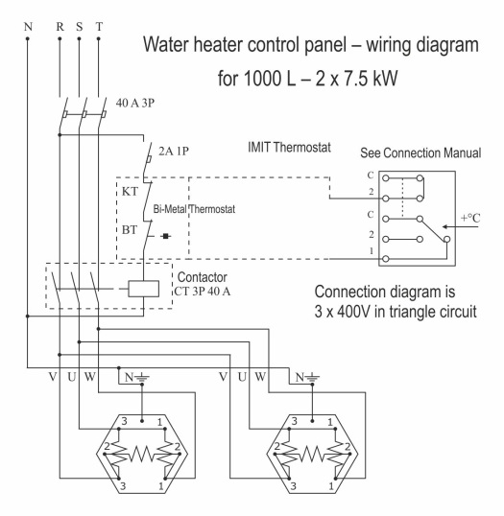
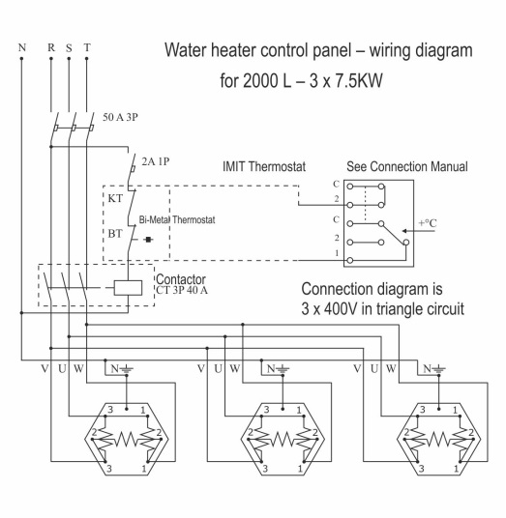

  - ТЕРМОМЕТР

  - Термостат (не входит в комплект, поставляется опционально)
Термостат может быть с коректирован пользователем в диапазоне 30°С ÷ 80°С, и термозащита включается когда температура воды достигает 95°С.
Это регулируемый сдвоенный термостат, который предназначен для регулировки температуры воды и гарантирует безопасность - Автоматические установки (TLSC/A) и ручные установки (TLSC).

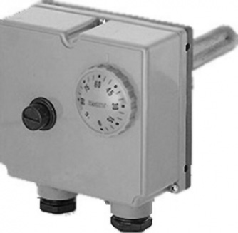 |  | 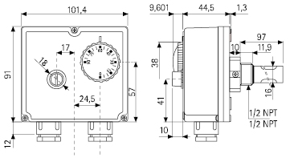  схема 1
Стандарты  - EN 60730-1 / EN 60730-2-9  Соответствие стандартам  Данный продукт соответствует требованиям:  - Директива по низкому напряжению  73/23 ЕЕС  - Директива по электромагнитной совместимости 89/336/EC | ТЕХНИЧЕСКИЕ ХАРАКТЕРИСТИКИ  Температурный диапазон - регулирование-от 0 ° C ÷ 90 ° С;  предел - 90 ° C ÷ 110 ° С;  толерантность  Регулирование ± 5 КБ,  предел - 15 к.; -6 K (зависит от типа)  Разность температур  Правило 6 ± 2 K; 4 ± 1 K (зависит от типа)  Ограничьте 25 ± 8 K; 15 ± 8 K (зависит от типа)
Автоматическая регулировка (TLSC /) и ручная настройка (TLSC).  Степень защиты = IP 40  Класс изоляции = I.  Скорость изменения температуры = <1К/min.  Максимальная температура точки: 80°С  Максимальная температура для электрической лампы: 125 ° C  Температура Накопление: 15°C ÷ 55 °C  Максимальное давление картриджа: 10 бар Постоянное время: <1 " | Электрическое подключение:  С-1 ADJ: 10 (2,5) A/250V °;.  C-2 ADJ: 6 (2,5) A/250V ~;.  С-1LIM: 0,5 A/250V ~;.  C2LIM:. 10 (2,5) A/250V ~;  Терминал – автоматический выключатель или включения контактов.  Включить действия - 2В.  Место установки - нормальный.  Тип провода - М20 х 1,5.

ВНИМАНИЕ!
Все монтажные работы, в том числе ручные настройки, должны быть выполнены квалифицированными специалистами с соблюдением всех условий безопасности

Установка и соединение: Инструкция по безопасности:
Перед подключением термостата, убедитесь, что модуль для теплового управления (водонагреватель, насос и т.д.) не подключен к сети электропитания, и в соответствии с инструкциями на рисунке 2. | 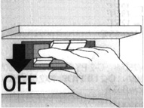 схема 2
А ) Смотри 3 и 4
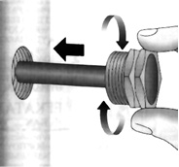 схема 3 | 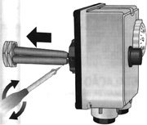схема 4
B) Отверните три болта и снимите переднюю часть термостата. Вставьте провода питания и подключите их к клеммам термостата (рис. 5), следуя инструкциям. | 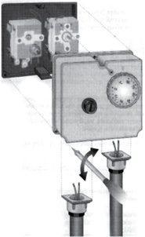схема 5
ПРИМЕЧАНИЕ: См. Рисунок 6.  Чтобы закрыть переднюю часть, открытый картридж должен совпадать с осью ручки | 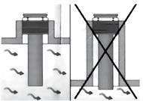 схема 6
ПОДКЛЮЧЕНИЕ (рис. 7) ОГРАНИЧЕНИЯ  Терминал 2 - размыкает цепь при повышении температуры.  Терминал С - общий контакт. ТЕРМОСТАТ  Терминал 1 - размыкает цепь при повышении температуры.  Терминал 2 - замыкает цепь, когда температура поднимается  Терминал С - общая регулировка температуры | 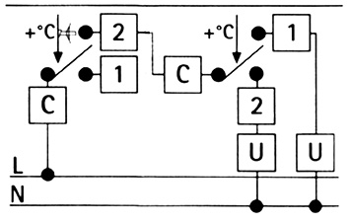  схема 7
Кнопка сброса (см. рисунок 8)  A- (только для TLSC)  B - Ручка для регулировки температуры | 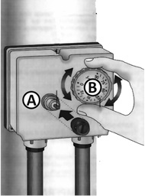схема 8

- Технические характеристики серии P
  - Техническиe спецификации - модел P, без теплообменника:

 |  | P  300 | P  500 | P  800 | P  1000
Емкость | L | 300 | 500 | 800 | 1000
Диаметр D ø /  с изоляцией ø1 | mm | 550  750 | 650  850 | 790  990 | 790  990
Высота h  с изоляцией hi | mm | 1410  1460 | 1610  1660 | 1860  1910 | 2040  2090
Минимальная высота пролета | mm | 1430 | 1640 | 1900 | 2075
Раб. давление / макс. темп. буфера. | bar/°C | 3 / 95 | 3 / 95 | 3 / 95 | 3 / 95
Рекомендуемые размеры котла,  связанные с буфером | kW | 6-10 | 10-17 | 15-27 | 18-33
Вес буфера / Изоляция | Kg | 60 / 9,5 | 90 / 12,3 | 118 / 16,4 | 133 / 18
Гильза для датчика | A,mm | 410 | 410 | 570 | 580
Электрический нагревательный элемент | B,mm | 760 | 790 | 920 | 1130
Гильза для датчика | C,mm | 1060 | 1120 | 1290 | 1500
Гильза вентиляционного отверстия | D,mm | 1410 | 1610 | 1860 | 2040
Вход теплоносителя котла | E.mm | 1170 | 1370 | 1573 | 1742
Вход теплоносителя | F,mm | - | - | 1390 | 1520
Гильза для датчика | G.mm | 1010 | 1120 | 1290 | 1450
Теплоноситель котла | H,mm | 880 | 990 | - | -
Теплоноситель котла | I.mm
Теплоноситель котла | J.mm | 770 | 880 | 980 | 1060
Дополнительная гильза | K,mm | - | - | - | -
Вход теплоносителя | L.mm | 660 | 770 | 820 | 880
Теплоноситель котла | M,mm | 540 | 620 | 670 | 730
Гильза для датчика | N,mm | 420 | 460 | 465 | 495
Выход теплоносителя | O,mm | 260 | 250 | 310 | 310
Выход теплоносителя котла | P,mm | 150 | 150 | 170 | 170

 | P  1500 | P  2000 | P  2500 | P  3000 | P  5000
L | 1500 | 2000 | 2500 | 3000 | 5000
mm | 1000  1200 | 1200  1400 | 1200  1400 | 1400  1600 | 1600  1800
mm | 2150  2220 | 2132  2182 | 2482  2532 | 2246  2296 | 2940  2990
mm | 2220 | 2220 | 2542 | 2332 | 3066
bar/°C | 3 / 95 | 3 / 95 | 3 / 95 | 3 / 95 | 3 / 95
kW | 27-50 | 36-67 | 45-83
Kg | 206 / 23,2 | 273 / 26,5 | 305 / 30 | 402 / 35 | 585 / 40
A,mm | 875 | 920 | 920 | 910 | 951
B,mm | 1130 | 1170 | 1170 | 1184 | 1505
C,mm | 1500 | 1645 | 1645 | 1660 | 2001
D,mm | 2150 | 2132 | 2482 | 2246 | 2938
E.mm | 1808 | 1775 | 2126 | 1797 | 2438
F,mm | 1635 | - | - | - | -
G.mm | 1525 | 1625 | 1625 | 1590 | 2231
H,mm | 1305 | 1420 | - | 1474 | 2115
I.mm | - | - | - | - | -
J.mm | 1085 | 1170 | 1420 | 1484 | 1735
K,mm | G½"/975 | - | G1½"/1170 | - | -
L.mm | 895 | 980 | 980 | 1082 | 1373
M,mm | 765 | 735 | 735 | 864 | 1155
N,mm | 520 | 500 | 500 | 610 | 691
O,mm | 375 | 380 | 380 | 477 | 518
P,mm | 235 | 230 | 230 | 344 | 385

  - Техническиe спецификации - модел PR, с одним теплообменника:

 |  | PR  300 | PR  500 | PR  800 | PR  1000
Емкость | L | 300 | 500 | 800 | 1000
Диаметр D ø /  с изоляцией ø1 | mm | 550  750 | 650  850 | 790  990 | 790  990
Высота h  с изоляцией hi | mm | 1410  1460 | 1610  1660 | 1860  1910 | 2040  2090
Минимальная высота пролета | mm | 1430 | 1640 | 1900 | 2075
Нижний теплообменник S1  Площадь теплообменника  Емкость теплообменника | m²  L | 1.0  6.2 | 1.7  10.5 | 2.9  17.9 | 3.0  18.5
Раб. давление / макс. темп. теплообм. | bar/°C | 16/110 | 16/110 | 16/110 | 16/110
Раб. давление / макс. темп. буфера. | bar/°C | 3 / 95 | 3 / 95 | 3 / 95 | 3 / 95
Рекомендуемые размеры котла,  связанные с буфером | kW | 6-10 | 10-17 | 15-27 | 18-33
Вес буфера / Изоляция | Kg | 78/9,5 | 104/12,3 | 152/16,4 | 180/18
Гильза для датчика | A,mm | 410 | 410 | 570 | 580
Электрический нагревательный элемент | B,mm | 760 | 790 | 920 | 1130
Гильза для датчика | C,mm | 1060 | 1120 | 1290 | 1500
Гильза вентиляционного отверстия | D,mm | 1410 | 1610 | 1860 | 2040
Вход теплоносителя котла | E.mm | 1170 | 1370 | 1573 | 1742
Вход теплоносителя | F,mm | - | - | 1390 | 1520
Гильза для датчика | G.mm | 1010 | 1120 | 1290 | 1450
Теплоноситель котла | H,mm | 880 | 990 | - | -
Теплоноситель котла | J.mm | 770 | 880 | 980 | 1060
Дополнительная гильза | K,mm | - | - | - | -
Вход Нижний теплообм. S1 | L.mm | 660 | 770 | 820 | 880
Теплоноситель котла | M,mm | 540 | 620 | 670 | 730
Гильза для датчика | N,mm | 420 | 460 | 465 | 495
Выход Нижн. теплообм.S1 | O,mm | 260 | 250 | 310 | 310
Выход теплоносителя котла | P,mm | 150 | 150 | 170 | 170

 | PR  1500 | PR  2000 | PR  2500 | PR  3000
L | 1500 | 2000 | 2500 | 3000
mm | 1000  1200 | 1200  1400 | 1200  1400 | 1200  1600
mm | 2170  2220 | 2132  2182 | 2482  2532 | 2246  2296
mm | 2220 | 2220 | 2542 | 2332
m²  L | 3.4  21 | 4.0  24.6 | 4.0  24.6 | 4.9  29.9
bar/°C | 16/110 | 16/110 | 16/110 | 16/110
bar/°C | 3 / 95 | 3 / 95 | 3 / 95 | 3 / 95
kW | 27-50 | 36-67 | 45-83 | 55-100
Kg | 272/23,2 | 330/26,5 | 362/30 | 476/35
A,mm | 875 | 920 | 920 | 910
B,mm | 1130 | 1170 | 1170 | 1184
C,mm | 1500 | 1645 | 1645 | 1660
D,mm | 2150 | 2132 | 2482 | 2246
E.mm | 1808 | 1775 | 2126 | 1797
F,mm | 1635 | - | - | -
G.mm | 1525 | 1625 | 1625 | 1590
H,mm | 1305 | 1420 | - | 1474
J.mm | 1085 | 1170 | 1420 | 1484
K,mm | G½"/975 | - | G1½"/1170 | -
L.mm | 895 | 980 | 980 | 1082
M,mm | 765 | 735 | 735 | 864
N,mm | 520 | 500 | 500 | 610
O,mm | 375 | 380 | 380 | 477
P,mm | 235 | 230 | 230 | 344

  - Техническиe спецификации - модел PR 2, с двумя теплообменниками:

 |  | PR 2  300 | PR 2  500 | PR 2  800 | PR 2  1000
Емкость | L | 300 | 500 | 800 | 1000
Диаметр D ø /с изоляцией ø1 | mm | 550/750 | 650/850 | 790/990 | 790/990
Высота h /с изоляцией hi | mm | 1410/1460 | 1610/1660 | 1860/1910 | 2040/2090
Минимальная высота пролета | mm | 1430 | 1640 | 1900 | 2075
Нижний теплообменник S1  Площадь теплообменника  Емкость теплообменника | m²  L | 1.0  6.2 | 1.7  10.5 | 2.9  17.9 | 3.0  18.5
Верхний теплообменник S2  Площадь теплообменника  Емкость теплообменника | m²  L | 0.5  3.1 | 1.0  6.2 | 1.8  11.1 | 2.0  12.3
Раб. давление / макс. темп. теплообм. | bar/°C | 16/110 | 16/110 | 16/110 | 16/110
Раб. давление / макс. темп. буфера. | bar/°C | 3 / 95 | 3 / 95 | 3 / 95 | 3 / 95
Рекомендуемые размеры котла, связанные с буфером | kW | 6-10 | 10-17 | 15-27 | 18-33
Вес буфера / Изоляция | Kg | 83/9,5 | 118/12,3 | 203/18 | 203/18
Гильза для датчика | A,mm | 410 | 410 | 570 | 580
Электрический нагревательный элемент | B,mm | 760 | 790 | 920 | 1130
Гильза для датчика | C,mm | 1060 | 1120 | 1290 | 1500
Гильза вентиляционного отверстия | D,mm | 1410 | 1610 | 1860 | 2040
Вход теплоносителя котла | E.mm | 1170 | 1370 | 1573 | 1742
Вход Верхний теплообм. S2 | F,mm | 1080 | 1270 | 1390 | 1520
Гильза для датчика | G.mm | 1010 | 1120 | 1290 | 1450
Теплоноситель котла | H,mm | 880 | 990 | - | -
Выход Верхний теплообм. S2 | I.mm | 880 | 990 | 1072 | 1172
Теплоноситель котла | J.mm | 770 | 880 | 980 | 1060
Дополнительная гильза | K,mm | - | - | - | -
Вход Нижний теплообм. S1 | L.mm | 660 | 770 | 820 | 880
Теплоноситель котла | M,mm | 540 | 620 | 670 | 730
Гильза для датчика | N,mm | 420 | 460 | 465 | 495
Выход Нижн. теплообм.S1 | O,mm | 260 | 250 | 310 | 310
Выход теплоносителя котла | P,mm | 150 | 150 | 170 | 170

 | PR 2  1500 | PR 2  2000 | PR 2  2500 | PR 2  3000
L | 1500 | 2000 | 2500 | 3000
mm | 1000/1200 | 1200/1400 | 1200/1400 | 1200/1600
mm | 2170/2220 | 2132/2182 | 2482/2532 | 2246/2296
mm | 2220 | 2220 | 2542 | 2332
m²  L | 3.4  21 | 4.0  24.6 | 4.0  24.6 | 4.9  29.9
m²  L | 2.4  14.8 | 2.4  14.8 | 2.4  14.8 | 2.8  17.1
bar/°C | 16/110 | 16/110 | 16/110 | 16/110
bar/°C | 3 / 95 | 3 / 95 | 3 / 95 | 3 / 95
kW | 27-50 | 36-67 | 45-83 | 55-100
Kg | 306/23,2 | 366/26,5 | 400/30 | 520/35
A,mm | 875 | 920 | 920 | 910
B,mm | 1130 | 1170 | 1170 | 1184
C,mm | 1500 | 1645 | 1645 | 1660
D,mm | 2150 | 2132 | 2482 | 2246
E.mm | 1808 | 1775 | 2126 | 1797
F,mm | 1635 | 1645 | 1885 | 1660
G.mm | 1525 | 1625 | 1625 | 1590
H,mm | 1305 | 1420 | - | 1474
I.mm | 1225 | 1285 | 1525 | 1310
J.mm | 1085 | 1170 | 1420 | 1484
K,mm | G½"/975 | - | G1½"/1170 | -
L.mm | 895 | 980 | 980 | 1082
M,mm | 765 | 735 | 735 | 864
N,mm | 520 | 500 | 500 | 610
O,mm | 375 | 380 | 380 | 477
P,mm | 235 | 230 | 230 | 344

- Технические характеристики серии PBM

  - Техническиe спецификации - модел PBM /H*, без теплообменника:

 |  | PBM  300 | PBM  500 | PBM / H*  800
Емкость | L | 300 | 500 | 800
Диаметр D ø /с изоляцией ø₁ | mm | 550/750 | 650/850 | 790/990
Высота h /с изоляцией hi | mm | 1 410/1460 | 1700/1750 | 1838/1888
Минимальная высота пролета | mm | 1431 | 1727 | 1877
Раб. давление / макс. темп. буфера. | bar/°C | 3 / 95 | 3 / 95 | 3 / 95
Рекомендуемые размеры котла, связанные с буфером | kW | 6-10 | 10-17 | 15-27
Вес буфера / Изоляция | Kg | 60/9.5 | 81 /12.3 | 108/16.4
Выход теплоносителя котла | A,mm /G1½“ | 240 | 239 | 290
Выход теплоносителя котла | B,mm /G1½" | 240 | 239 | 290
Рукав датчика | C,mm / G½" | 240 | 239 | 290
Теплоноситель котла | E,mm /G1½" | 550 | 643 | 710
Рукав датчика | F,mm / G½" | 550 | 643 | 710
Теплоноситель котла | G.mm / G1½" | 550 | 643 | 710
Теплоноситель котла | I.mm / G1½" | 860 | 997 | 1090
Теплоноситель котла | J.mm / G1½" | 860 | 997 | 1090
Рукав датчика | K,mm / G½" | 860 | 997 | 1090
Теплоноситель /Эл. нагреватель | L.mm / G1½" | 860 | 997 | 1090
Вход теплоносителя котла | O,mm / G1½" | 1170 | 1451 | 1750
Вход теплоносителя котла | P,mm / G1½" | 1170 | 1451 | 1750
Рукав датчика | Q,mm / G½" | 1170 | 1451 | 1750
Вентиляционного отверстия | S,mm / G1½" | 1410 | 1700 | 2039

 | PBM / H*  1000 | PBM  1500 | PBM  2000 | PBM  3000 | PBM  4000 | PBM  5000
L | 1000 | 1500 | 2000 | 3000 | 4000 | 5000
mm | 790/990 | 1000/1200 | 1200/1400 | 1250/1450 | 1400/1600 | 1600/1800
mm | 2039/2089 | 2140/2290 | 2131/2181 | 2713/2763 | 2746/2796 | 2841/2891
mm | 2073 | 2192 | 2220 | 2760 | 2817 | 2932
bar/°C | 3 / 95 | 3/95 | 3/95 | 3/95 | 3/95 | 3/95
kW | 18-33 | 27-50 | 36-67 | 73-133 | 46-84 | 82-151
Kg | 126/18 | 205/23.2 | 254/26.5 | 337 / 35 | 474 / 40 | 571 / 45
A,mm /G1½“ | 290 | 339 | 388 | 396 | 438 | 502
B,mm /G1½" | 290 | 339 | 388 | 396 | 438 | 502
C,mm / G½" | 290 | 339 | 388 | 396 | 438 | 502
E,mm /G1½" | 775 | 833 | 848 | 1037 | 1064 | 1128
F,mm / G½" | 775 | 833 | 848 | 1037 | 1064 | 1128
G.mm / G1½" | 775 | 833 | 848 | 1037 | 1064 | 1128
I.mm / G1½" | 1260 | 1327 | 1308 | 1678 | 1690 | 1754
J.mm / G1½" | 1260 | 1327 | 1308 | 1678 | 1690 | 1754
K,mm / G½" | 1260 | 1327 | 1308 | 1678 | 1690 | 1754
L.mm / G1½" | 1260 | 1327 | 1308 | 1678 | 1690 | 1754
O,mm / G1½" | 1750 | 1821 | 1768 | 2319 | 2316 | 2380
P,mm / G1½" | 1750 | 1821 | 1768 | 2319 | 2316 | 2380
Q,mm / G½" | 1750 | 1821 | 1768 | 2319 | 2316 | 2380
S,mm / G1½" | 2039 | 2140 | 2131 | 2713 | 2746 | 2841

  - Техническиe спецификации - модел PBM R/ H*, с одним теплообменника:

 |  | PBM R  300 | PBM R  500 | PBM R / H*  800
Емкость | L | 300 | 500 | 800
Диаметр D ø /с изоляцией ø₁ | mm | 550/750 | 650/850 | 790/990
Высота h /с изоляцией hi | mm | 1 410/1460 | 1700/1750 | 1838/1888
Минимальная высота пролета | mm | 1431 | 1727 | 1877
Нижний теплообменник S1  Площадь теплообменника  Емкость теплообменника | m²  L | 0.9  5.6 | 1.6  9.8 | 2.3  14
Раб. давление / макс. темп. теплообм. | bar/°C | 16/110 | 16/110 | 16/110
Раб. давление / макс. темп. буфера. | bar/°C | 3 / 95 | 3 / 95 | 3 / 95
Рекомендуемые размеры котла, связанные с буфером | kW | 6-10 | 10-17 | 15-27
Вес буфера / Изоляция | Kg | 75/9.5 | 106 /12.3 | 144 /16.4
Выход теплоносителя котла | A,mm /G1½“ | 240 | 239 | 290
Выход теплоносителя котла | B,mm /G1½" | 240 | 239 | 290
Рукав датчика | C,mm / G½" | 240 | 239 | 290
Выход Нижний теплообм. S1 | D,mm / G1" | 240 | 239 | 290
Теплоноситель котла | E,mm /G1½" | 550 | 643 | 710
Рукав датчика | F,mm / G½" | 550 | 643 | 710
Теплоноситель котла | G.mm / G1½" | 550 | 643 | 710
Вход Нижний теплообм. S1 | H,mm / G1" | 640 | 689 | 785
Теплоноситель котла | I.mm / G1½" | 860 | 997 | 1090
Теплоноситель котла | J.mm / G1½" | 860 | 997 | 1090
Рукав датчика | K,mm / G½" | 860 | 997 | 1090
Теплоноситель /Эл. нагреватель | L.mm / G1½" | 860 | 997 | 1090
Вход теплоносителя котла | O,mm / G1½" | 1170 | 1451 | 1750
Вход теплоносителя котла | P,mm / G1½" | 1170 | 1451 | 1750
Рукав датчика | Q,mm / G½" | 1170 | 1451 | 1750
Вентиляционного отверстия | S,mm / G1½" | 1410 | 1700 | 2039

 | PBMR / H*  1000 | PBM R  1500 | PBM R  2000 | PBM R  3000 | PBM R  4000 | PBM R  5000
L | 1000 | 1500 | 2000 | 3000 | 4000 | 5000
mm | 790/990 | 1000/1200 | 1200/1400 | 1250/1450 | 1400/1600 | 1600/1800
mm | 2039/2089 | 2140/2290 | 2131/2181 | 2713/2763 | 2746/2796 | 2841/2891
mm | 2073 | 2192 | 2220 | 2760 | 2817 | 2932
m²  L | 2.48  15.2 | 3.4  20.65 | 4.9  30 | 4.6  27.95 | 5.2  32 | 6.1  37.2
bar/°C | 16/110 | 16/110 | 16/110 | 16/110 | 16/110 | 16/110
bar/°C | 3 / 95 | 3/95 | 3/95 | 3/95 | 3/95 | 3/95
kW | 18-33 | 27-50 | 36-67 | 73-133 | 46-84 | 82-151
Kg | 164 /18 | 257 /23.2 | 329 /26.5 | 406 / 35 | 555 / 40 | 665 / 45
A,mm /G1½“ | 290 | 339 | 388 | 396 | 438 | 502
B,mm /G1½" | 290 | 339 | 388 | 396 | 438 | 502
C,mm / G½" | 290 | 339 | 388 | 396 | 438 | 502
D,mm / G1" | 290 | 339 | 388 | 396 | 438 | 502
E,mm /G1½" | 775 | 833 | 848 | 1037 | 1064 | 1128
F,mm / G½" | 775 | 833 | 848 | 1037 | 1064 | 1128
G.mm / G1½" | 775 | 833 | 848 | 1037 | 1064 | 1128
H,mm / G1" | 830 | 939 | 1158 | 1146 | 1118 | 1152
I.mm / G1½" | 1260 | 1327 | 1308 | 1678 | 1690 | 1754
J.mm / G1½" | 1260 | 1327 | 1308 | 1678 | 1690 | 1754
K,mm / G½" | 1260 | 1327 | 1308 | 1678 | 1690 | 1754
L.mm / G1½" | 1260 | 1327 | 1308 | 1678 | 1690 | 1754
O,mm / G1½" | 1750 | 1821 | 1768 | 2319 | 2316 | 2380
P,mm / G1½" | 1750 | 1821 | 1768 | 2319 | 2316 | 2380
Q,mm / G½" | 1750 | 1821 | 1768 | 2319 | 2316 | 2380
S,mm / G1½" | 2039 | 2140 | 2131 | 2713 | 2746 | 2841

  - Техническиe спецификации - модел PBM R2/ H*, с двумя теплообменниками

 |  | PBM R 2  300 | PBM R 2  500 | PBM R2 / H*  800
Емкость | L | 300 | 500 | 800
Диаметр D ø /с изоляцией ø₁ | mm | 550/750 | 650/850 | 790/990
Высота h /с изоляцией hi | mm | 1 410/1460 | 1700/1750 | 1838/1888
Минимальная высота пролета | mm | 1431 | 1727 | 1877
Нижний теплообменник S1  Площадь теплообменника  Емкость теплообменника | m²  L | 0.9  5.6 | 1.6  9.8 | 2.3  14
Верхний теплообменник S2  Площадь теплообменника  Емкость теплообменника | m²  L | 0.4  2.6 | 1.1  6.6 | 1.71  10.5
Раб. давление / макс. темп. теплообм. | bar/°C | 16/110 | 16/110 | 16/110
Раб. давление / макс. темп. буфера. | bar/°C | 3 / 95 | 3 / 95 | 3 / 95
Рекомендуемые размеры котла, связанные с буфером | kW | 6-10 | 10-17 | 15-27
Вес буфера / Изоляция | Kg | 82/9.5 | 124 /12.3 | 171 /16.4
Выход теплоносителя котла | A,mm /G1½“ | 240 | 239 | 290
Выход теплоносителя котла | B,mm /G1½" | 240 | 239 | 290
Рукав датчика | C,mm / G½" | 240 | 239 | 290
Выход Нижний теплообм. S1 | D,mm / G1" | 240 | 239 | 290
Теплоноситель котла | E,mm /G1½" | 550 | 643 | 710
Рукав датчика | F,mm / G½" | 550 | 643 | 710
Теплоноситель котла | G.mm / G1½" | 550 | 643 | 710
Вход Нижний теплообм. S1 | H,mm / G1" | 640 | 689 | 785
Теплоноситель котла | I.mm / G1½" | 860 | 997 | 1090
Теплоноситель котла | J.mm / G1½" | 860 | 997 | 1090
Рукав датчика | K,mm / G½" | 860 | 997 | 1090
Теплоноситель /Эл. нагреватель | L.mm / G1½" | 860 | 997 | 1090
Выход верхний теплообм. S2 | M,mm / G1“ | 970 | 1121 | 1190
Рукав датчика | N,mm / G½“ | 1037 | 1231 | 1310
Вход теплоносителя котла | O,mm / G1½" | 1170 | 1451 | 1750
Вход теплоносителя котла | P,mm / G1½" | 1170 | 1451 | 1750
Рукав датчика | Q,mm / G½" | 1170 | 1451 | 1750
Вход Верхний теплообм. S2 | R,mm / G1" | 1170 | 1451 | 1550
Вентиляционного отверстия | S,mm / G1½" | 1410 | 1700 | 2039

 | PBMR2 / H*  1000 | PBM R2  1500 | PBM R2  2000 | PBM R2  3000 | PBM R2  4000 | PBM R2  5000
L | 1000 | 1500 | 2000 | 3000 | 4000 | 5000
mm | 790/990 | 1000/1200 | 1200/1400 | 1250/1450 | 1400/1600 | 1600/1800
mm | 2039/2089 | 2140/2290 | 2131/2181 | 2713/2763 | 2746/2796 | 2841/2891
mm | 2073 | 2192 | 2220 | 2760 | 2817 | 2932
m²  L | 2.48  15.2 | 3.4  20.65 | 4.9  30 | 4.6  27.95 | 5.2  32 | 6.1  37.2
m²  L | 1.71  10.5 | 1.93  11.85 | 2.0  12.4 | 3.05  18.7 | 3.5  21.4 | 4.2  25.6
bar/°C | 16/110 | 16/110 | 16/110 | 16/110 | 16/110 | 16/110
bar/°C | 3 / 95 | 3/95 | 3/95 | 3/95 | 3/95 | 3/95
kW | 18-33 | 27-50 | 36-67 | 73-133 | 46-84 | 82-151
Kg | 191 / 18 | 287 /23.2 | 360 /26.5 | 453 / 35 | 609 / 40 | 729/ 45
A,mm /G1½“ | 290 | 339 | 388 | 396 | 438 | 502
B,mm /G1½" | 290 | 339 | 388 | 396 | 438 | 502
C,mm / G½" | 290 | 339 | 388 | 396 | 438 | 502
D,mm / G1" | 290 | 339 | 388 | 396 | 438 | 502
E,mm /G1½" | 775 | 833 | 848 | 1037 | 1064 | 1128
F,mm / G½" | 775 | 833 | 848 | 1037 | 1064 | 1128
G.mm / G1½" | 775 | 833 | 848 | 1037 | 1064 | 1128
H,mm / G1" | 830 | 939 | 1158 | 1146 | 1118 | 1152
I.mm / G1½" | 1260 | 1327 | 1308 | 1678 | 1690 | 1754
J.mm / G1½" | 1260 | 1327 | 1308 | 1678 | 1690 | 1754
K,mm / G½" | 1260 | 1327 | 1308 | 1678 | 1690 | 1754
L.mm / G1½" | 1260 | 1327 | 1308 | 1678 | 1690 | 1754
M,mm / G1“ | 1390 | 1506 | 1503 | 1778 | 1790 | 1854
N,mm / G½“ | 1510 | 1611 | 1591 | 1893 | 1939 | 2002
O,mm / G1½" | 1750 | 1821 | 1768 | 2319 | 2316 | 2380
P,mm / G1½" | 1750 | 1821 | 1768 | 2319 | 2316 | 2380
Q,mm / G½" | 1750 | 1821 | 1768 | 2319 | 2316 | 2380
R,mm / G1" | 1750 | 1821 | 1768 | 2178 | 2230 | 2304
S,mm / G1½" | 2039 | 2140 | 2131 | 2713 | 2746 | 2841

- Технические характеристики серии SPBM

  - Техническиe спецификации - модел SPBM /H*, без теплообменника:

 |  | SPBM  300 | SPBM  500 | SPBM / H*  800
Емкость | L | 300 | 500 | 800
Диаметр D ø /с изоляцией ø₁ | mm | 550/750 | 650/850 | 790/990
Высота h /с изоляцией hi | mm | 1 410/1460 | 1700/1750 | 1838/1888
Минимальная высота пролета | mm | 1431 | 1727 | 1877
Раб. давление / макс. темп. буфера. | bar/°C | 3 / 95 | 3 / 95 | 3 / 95
Рекомендуемые размеры котла, связанные с буфером | kW | 6-10 | 10-17 | 15-27
Вес буфера / Изоляция | Kg | 65/9.5 | 88 /12.3 | 117/16.4
Выход теплоносителя котла | A,mm /G1½“ | 240 | 239 | 290
Выход теплоносителя котла | B,mm /G1½" | 240 | 239 | 290
Рукав датчика | C,mm / G½" | 240 | 239 | 290
Теплоноситель котла | E,mm /G1½" | 550 | 643 | 710
Рукав датчика | F,mm / G½" | 550 | 643 | 710
Теплоноситель котла | G.mm / G1½" | 550 | 643 | 710
Теплоноситель котла | I.mm / G1½" | 860 | 997 | 1090
Теплоноситель котла | J.mm / G1½" | 860 | 997 | 1090
Рукав датчика | K,mm / G½" | 860 | 997 | 1090
Теплоноситель /Эл. нагреватель | L.mm / G1½" | 860 | 997 | 1090
Вход теплоносителя котла | O,mm / G1½" | 1170 | 1451 | 1750
Вход теплоносителя котла | P,mm / G1½" | 1170 | 1451 | 1750
Рукав датчика | Q,mm / G½" | 1170 | 1451 | 1750
 | R,mm / G1" | - | - | -
Вентиляционного отверстия | S,mm / G1½" | 1410 | 1700 | 2039
Разделительные плиты (сепаратор) | Z | ✓ | ✓ | ✓
Плиты длярасслоения воды | Y | ✓ | ✓ | ✓

 | SPBM / H*  1000 | SPBM  1500 | SPBM  2000
L | 1000 | 1500 | 2000
mm | 790/990 | 1000/1200 | 1200/1400
mm | 2039/2089 | 2140/2290 | 2131/2181
mm | 2073 | 2192 | 2220
bar/°C | 3 / 95 | 3/95 | 3/95
kW | 18-33 | 27-50 | 36-67
Kg | 135/18 | 218/23.2 | 272/26.5
A,mm /G1½“ | 290 | 339 | 388
B,mm /G1½" | 290 | 339 | 388
C,mm / G½" | 290 | 339 | 388
E,mm /G1½" | 775 | 833 | 848
F,mm / G½" | 775 | 833 | 848
G.mm / G1½" | 775 | 833 | 848
I.mm / G1½" | 1260 | 1327 | 1308
J.mm / G1½" | 1260 | 1327 | 1308
K,mm / G½" | 1260 | 1327 | 1308
L.mm / G1½" | 1260 | 1327 | 1308
O,mm / G1½" | 1750 | 1821 | 1768
P,mm / G1½" | 1750 | 1821 | 1768
Q,mm / G½" | 1750 | 1821 | 1768
S,mm / G1½" | 2039 | 2140 | 2131
Z | ✓ | ✓ | ✓
Y | ✓ | ✓ | ✓

  - Техническиe спецификации - модел SPBM R/ H*, с одним теплообменника

 |  | SPBM R  300 | SPBM R  500 | SPBM R / H*  800
Емкость | L | 300 | 500 | 800
Диаметр D ø /с изоляцией ø₁ | mm | 550/750 | 650/850 | 790/990
Высота h /с изоляцией hi | mm | 1 410/1460 | 1700/1750 | 1838/1888
Минимальная высота пролета | mm | 1431 | 1727 | 1877
Нижний теплообменник S1  Площадь теплообменника  Емкость теплообменника | m²  L | 0.9  5.6 | 1.6  9.8 | 2.3  14
Раб. давление / макс. темп. теплообм. | bar/°C | 16/110 | 16/110 | 16/110
Раб. давление / макс. темп. буфера. | bar/°C | 3 / 95 | 3 / 95 | 3 / 95
Рекомендуемые размеры котла, связанные с буфером | kW | 6-10 | 10-17 | 15-27
Вес буфера / Изоляция | Kg | 80/9.5 | 113 /12.3 | 153 /16.4
Выход теплоносителя котла | A,mm /G1½“ | 240 | 239 | 290
Выход теплоносителя котла | B,mm /G1½" | 240 | 239 | 290
Рукав датчика | C,mm / G½" | 240 | 239 | 290
Выход Нижний теплообм. S1 | D,mm / G1" | 240 | 239 | 290
Теплоноситель котла | E,mm /G1½" | 550 | 643 | 710
Рукав датчика | F,mm / G½" | 550 | 643 | 710
Теплоноситель котла | G.mm / G1½" | 550 | 643 | 710
Вход Нижний теплообм. S1 | H,mm / G1" | 640 | 689 | 785
Теплоноситель котла | I.mm / G1½" | 860 | 997 | 1090
Теплоноситель котла | J.mm / G1½" | 860 | 997 | 1090
Рукав датчика | K,mm / G½" | 860 | 997 | 1090
Теплоноситель /Эл. нагреватель | L.mm / G1½" | 860 | 997 | 1090
Вход теплоносителя котла | O,mm / G1½" | 1170 | 1451 | 1750
Вход теплоносителя котла | P,mm / G1½" | 1170 | 1451 | 1750
Рукав датчика | Q,mm / G½" | 1170 | 1451 | 1750
Вентиляционного отверстия | S,mm / G1½" | 1410 | 1700 | 2039
Разделительные плиты (сепаратор) | Z | ✓ | ✓ | ✓
Плиты длярасслоения воды | Y | ✓ | ✓ | ✓

 | SPBMR / H*  1000 | SPBM R  1500 | SPBM R  2000
L | 1000 | 1500 | 2000
mm | 790/990 | 1000/1200 | 1200/1400
mm | 2039/2089 | 2140/2290 | 2131/2181
mm | 2073 | 2192 | 2220
m²  L | 2.48  15.2 | 3.4  20.65 | 4.9  30
bar/°C | 16/110 | 16/110 | 16/110
bar/°C | 3 / 95 | 3/95 | 3/95
kW | 18-33 | 27-50 | 36-67
Kg | 173 /18 | 270 /23.2 | 347 /26.5
A,mm /G1½“ | 290 | 339 | 388
B,mm /G1½" | 290 | 339 | 388
C,mm / G½" | 290 | 339 | 388
D,mm / G1" | 290 | 339 | 388
E,mm /G1½" | 775 | 833 | 848
F,mm / G½" | 775 | 833 | 848
G.mm / G1½" | 775 | 833 | 848
H,mm / G1" | 830 | 939 | 1158
I.mm / G1½" | 1260 | 1327 | 1308
J.mm / G1½" | 1260 | 1327 | 1308
K,mm / G½" | 1260 | 1327 | 1308
L.mm / G1½" | 1260 | 1327 | 1308
O,mm / G1½" | 1750 | 1821 | 1768
P,mm / G1½" | 1750 | 1821 | 1768
Q,mm / G½" | 1750 | 1821 | 1768
S,mm / G1½" | 2039 | 2140 | 2131
Z | ✓ | ✓ | ✓
Y | ✓ | ✓ | ✓

  - Техническиe спецификации - модел SPBM R2/ H*, с двумя теплообменниками:

 |  | SPBM R 2  300 | SPBM R 2  500 | SPBM R2 / H*  800
Емкость | L | 300 | 500 | 800
Диаметр D ø /с изоляцией ø₁ | mm | 550/750 | 650/850 | 790/990
Высота h /с изоляцией hi | mm | 1 410/1460 | 1700/1750 | 1838/1888
Минимальная высота пролета | mm | 1431 | 1727 | 1877
Нижний теплообменник S1  Площадь теплообменника  Емкость теплообменника | m²  L | 0.9  5.6 | 1.6  9.8 | 2.3  14
Верхний теплообменник S2  Площадь теплообменника  Емкость теплообменника | m²  L | 0.4  2.6 | 1.1  6.6 | 1.71  10.5
Раб. давление/макс. темп. теплообм. | bar/°C | 16/110 | 16/110 | 16/110
Раб. давление / макс. темп. буфера | bar/°C | 3 / 95 | 3 / 95 | 3 / 95
Рекомендуемые размеры котла, связанные с буфером | kW | 6-10 | 10-17 | 15-27
Вес буфера / Изоляция | Kg | 87/9.5 | 130 /12.3 | 180 /16.4
Выход теплоносителя котла | A,mm /G1½“ | 240 | 239 | 290
Выход теплоносителя котла | B,mm /G1½" | 240 | 239 | 290
Рукав датчика | C,mm / G½" | 240 | 239 | 290
Выход Нижний теплообм. S1 | D,mm / G1" | 240 | 239 | 290
Теплоноситель котла | E,mm /G1½" | 550 | 643 | 710
Рукав датчика | F,mm / G½" | 550 | 643 | 710
Теплоноситель котла | G.mm / G1½" | 550 | 643 | 710
Вход Нижний теплообм. S1 | H,mm / G1" | 640 | 689 | 785
Теплоноситель котла | I.mm / G1½" | 860 | 997 | 1090
Теплоноситель котла | J.mm / G1½" | 860 | 997 | 1090
Рукав датчика | K,mm / G½" | 860 | 997 | 1090
Теплоноситель /Эл. нагреватель | L.mm / G1½" | 860 | 997 | 1090
Выход верхний теплообм. S2 | M,mm / G1“ | 970 | 1121 | 1190
Рукав датчика | N,mm / G½“ | 1037 | 1231 | 1310
Вход теплоносителя котла | O,mm / G1½" | 1170 | 1451 | 1750
Вход теплоносителя котла | P,mm / G1½" | 1170 | 1451 | 1750
Рукав датчика | Q,mm / G½" | 1170 | 1451 | 1750
Вход Верхний теплообм. S2 | R,mm / G1" | 1170 | 1451 | 1550
Вентиляционного отверстия | S,mm / G1½" | 1410 | 1700 | 2039
Разделительные плиты (сепаратор) | Z | ✓ | ✓ | ✓
Плиты длярасслоения воды | Y | ✓ | ✓ | ✓

 | SPBMR2 / H*  1000 | SPBM R2  1500 | SPBM R2  2000
L | 1000 | 1500 | 2000
mm | 790/990 | 1000/1200 | 1200/1400
mm | 2039/2089 | 2140/2290 | 2131/2181
mm | 2073 | 2192 | 2220
m²  L | 2.48  15.2 | 3.4  20.65 | 4.9  30
m²  L | 1.71  10.5 | 1.93  11.85 | 2.0  12.4
bar/°C | 16/110 | 16/110 | 16/110
bar/°C | 3 / 95 | 3/95 | 3/95
kW | 18-33 | 27-50 | 36-67
Kg | 200 / 18 | 300 /23.2 | 378/26.5
A,mm /G1½“ | 290 | 339 | 388
B,mm /G1½" | 290 | 339 | 388
C,mm / G½" | 290 | 339 | 388
D,mm / G1" | 290 | 339 | 388
E,mm /G1½" | 775 | 833 | 848
F,mm / G½" | 775 | 833 | 848
G.mm / G1½" | 775 | 833 | 848
H,mm / G1" | 830 | 939 | 1158
I.mm / G1½" | 1260 | 1327 | 1308
J.mm / G1½" | 1260 | 1327 | 1308
K,mm / G½" | 1260 | 1327 | 1308
L.mm / G1½" | 1260 | 1327 | 1308
M,mm / G1“ | 1390 | 1506 | 1503
N,mm / G½“ | 1510 | 1611 | 1591
O,mm / G1½" | 1750 | 1821 | 1768
P,mm / G1½" | 1750 | 1821 | 1768
Q,mm / G½" | 1750 | 1821 | 1768
R,mm / G1" | 1750 | 1821 | 1768
S,mm / G1½" | 2039 | 2140 | 2131
Z | ✓ | ✓ | ✓
Y | ✓ | ✓ | ✓

- Технические характеристики серии PS

  - Техническиe спецификации - модел PS, без теплообменника

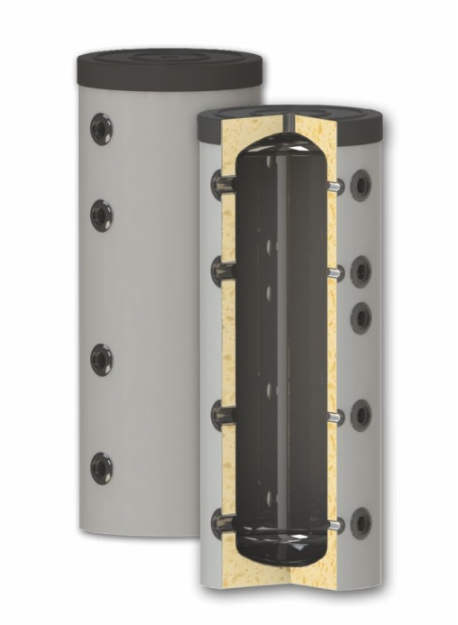

 |  | PS  150 | PS  200
Емкость | L | 150 | 200
Диаметр D ø /с изоляцией ø₁ | mm | 400/500 | 400/500
Высота h | mm | 1310 | 1710
Минимальная высота пролета | mm | 1400 | 1780
Раб. давление / макс. темп. буфера | bar/°C | 3 / 95 | 3 / 95
Рекомендуемые размеры котла, связанные с буфером | kW | 6-10 | 6-10
Вес буфера | Kg | 38 | 47
Соединение | A1,mm | G1½"/185 | G1½"/185
Рукав датчика | A3,mm | G½"/185 | G½"/185
Соединение | A4,mm | G1½"/185 | G1½"/185
Соединение | B1,mm | G1½"/485 | G1½"/725
Рукав датчика | B2,mm | G½"/485 | G½"/725
Соединение | B3,mm | G1½"/485 | G1½"/725
Электрический нагревательный элемент | D, mm | G1½"/755 | G1½"/995
Соединение | F1,mm | G1½"/885 | G1½"/1165
Рукав датчика | F2,mm | G½"/885 | G½"/1165
Соединение | F3,mm | G1½"/885 | G1½"/1125
Соединение | G1, mm | 1125 | 1525
Рукав датчика | G3, mm | 1125 | 1525
Соединение | G4, mm | 1125 | 1525
Соединение | J, mm | 1310 | 1710

  - Техническиe спецификации - модел PS 1, с одним теплообменника

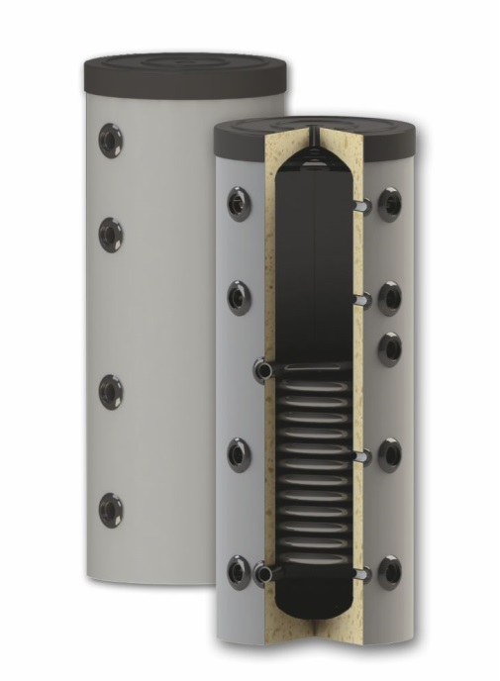

 |  | PS 1  150 | PS 1  200
Емкость | L | 150 | 200
Диаметр D ø /с изоляцией ø₁ | mm | 400/500 | 400/500
Высота h | mm | 1310 | 1710
Минимальная высота пролета | mm | 1400 | 1780
Нижний теплообменник S1  Площадь теплообменника  Емкость теплообменника | m²  L | 1,1  6,8 | 1,6  9,9
Раб. давление/макс. темп. теплообм. | bar/°C | 16/110 | 16/110
Раб. давление / макс. темп. буфера | bar/°C | 3 / 95 | 3 / 95
Рекомендуемые размеры котла, связанные с буфером | kW | 6-10 | 6-10
Вес буфера | Kg | 56 | 74
Соединение | A1,mm | G1½"/185 | G1½"/185
Выход нижнего теплообменника | A2,mm | G1"/185 | G1"/185
Рукав датчика | A3,mm | G½"/185 | G½"/185
Соединение | A4,mm | G1½"/185 | G1½"/185
Соединение | B1,mm | G1½"/485 | G1½"/725
Рукав датчика | B2,mm | G½"/485 | G½"/725
Соединение | B3,mm | G1½"/485 | G1½"/725
Вход нижнего теплообменника | C,mm | G1"/705 | G1"/945
Электрический нагревательный элемент | D, mm | G1½"/755 | G1½"/995
Соединение | F1,mm | G1½"/885 | G1½"/1165
Рукав датчика | F2,mm | G½"/885 | G½"/1165
Соединение | F3,mm | G1½"/885 | G1½"/1125
Соединение | G1, mm | 1125 | 1525
Рукав датчика | G3, mm | 1125 | 1525
Соединение | G4, mm | 1125 | 1525
Соединение | J, mm | 1310 | 1710

  - Техническиe спецификации - модел PS 2, с двумя теплообменниками:

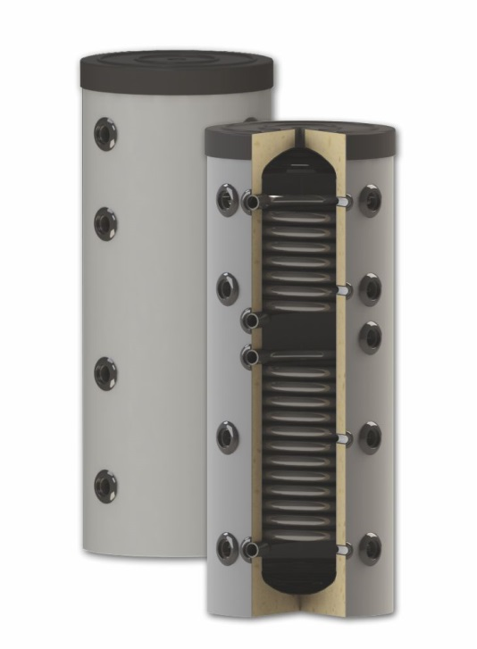

 |  | PS 2  150 | PS 2  200
Емкость | L | 150 | 200
Диаметр D ø /с изоляцией ø₁ | mm | 400/500 | 400/500
Высота h | mm | 1310 | 1710
Минимальная высота пролета | mm | 1400 | 1780
Нижний теплообменник S1  Площадь теплообменника  Емкость теплообменника | m²  L | 1,1  6,8 | 1,6  9,9
Верхний теплообменник S2  Площадь теплообменника  Емкость теплообменника | m²  L | 0,66  4,1 | 1,0  6,2
Раб. давление/макс. темп. теплообм. | bar/°C | 16/110 | 16/110
Раб. давление / макс. темп. буфера | bar/°C | 3 / 95 | 3 / 95
Рекомендуемые размеры котла, связанные с буфером | kW | 6-10 | 6-10
Вес буфера | Kg | 69 | 91
Соединение | A1,mm | G1½"/185 | G1½"/185
Выход нижнего теплообменника | A2,mm | G1"/185 | G1"/185
Рукав датчика | A3,mm | G½"/185 | G½"/185
Соединение | A4,mm | G1½"/185 | G1½"/185
Соединение | B1,mm | G1½"/485 | G1½"/725
Рукав датчика | B2,mm | G½"/485 | G½"/725
Соединение | B3,mm | G1½"/485 | G1½"/725
Вход нижнего теплообменника | C,mm | G1"/705 | G1"/945
Электрический нагревательный элемент | D, mm | G1½"/755 | G1½"/995
Выход верхнего теплообменника | E, mm | G1"/805 | G1"/1045
Соединение | F1,mm | G1½"/885 | G1½"/1165
Рукав датчика | F2,mm | G½"/885 | G½"/1165
Соединение | F3,mm | G1½"/885 | G1½"/1125
Соединение | G1, mm | 1125 | 1525
Вход верхнего теплообменника | G2, mm | 1125 | 1525
Рукав датчика | G3, mm | 1125 | 1525
Соединение | G4, mm | 1125 | 1525
Соединение | J, mm | 1310 | 1710

- Схеми

- Транспорт и упаковка
Мы рекомендуем транспортировать емкости для воды на место установки в упаковке, размещенной на паллете, и стрейч-пленкой.
Во время транспортирования и установки, в зависимости от веса, необходимо применять подходящие средства безопасности, в соответствии с Директивой 2006/42/СЕ. При транспортировании изделия весом, превышающим 30 кг, необходимо использовать трансподдонную тележку, моторную подъемную тележку или другие подъемники.

Буферные емкости могут быть с или без изоляции.
Они закреплены на паллете, обернутой фольгой.
Все модели до 2500 литров удерживаются вертикально на палете.

Буферная емкость | Размеры паллете, mm  (Без изоляции) | Размеры паллете, mm  (с изоляции)
P 500 | 650x650 | 900x900
P 800 / 1000 | 790x790 | 1050x1050
P 1500 | 1000x1000 | 1250x1250
P 2000 / 2500 | 1150x1150 | 1400x1400

Буферная емкость | Размеры паллете, mm  (Без изоляции)
PS 200 | 550x550
PS 300 | 550x550
PS1 200 | 550x550
PS1 300 | 550x550
PS2 200 | 550x550
PS2 300 | 550x550

Модели более 3000 литров фиксируются в горизонтальном положении на в паллете.
Буферная емкость | Размеры паллете, mm  (Без изоляции) | Размеры паллете, mm  (с изоляции)
P 3000 d=1250 | 650x650 | 900x900
P 3000 d=1400 | 790x790 | 1050x1050
P 5000 | 790x790 | 1050x1050

Изоляция, декоративной крышкой и розетки могут поставляться отдельно.

Преимущества:
1) Простая транспортировка (занимает меньше места при транспортировке).
2) легко переносится к месту установки.
3) Простое и быстрое монтаж котла с мягкой изоляции. На мягкой PU Подкладка (пена) предварительно просверленные во все дыры и установщик нужно только для обнаружения и удаления. Вкладыш крепится на молнии на монтажной площадке.

- Гарантийные условия

- Фабричные недостатки и гарантия материалов
ООО „НЭС” гарантирует работу изделия за период времени, указанный в гарантийной карте соответствующей модели, чье начало – это дата, которая отмечена в расписке при покупке, что нет никакого недостатка в материалах или производственного дефекта, который мешал бы его нормальной работе в правильных условиях применения, установки и содержания. Если в течение периода действительности гарантии, приобретенное Вами изделие не работает правильно вследствие появления деффекта материалов или какого-либо фабричного деффекта, то ООО „НЭС” заменит или поправит деффектный компонент или продукт.

2. Исключения и ограничения гарантии

2.1. Права на гарантию можно предъявить во время периода ее действия, если деффект или недостаток установлен сразу же и непосредственно после их проявления, за исключением случаев, в которых речь идет о видимых деффектах, и когда рекламацию клиент должен отправить непосредственно после получения деффектных изделий в магазине, так, как это указано в общих условиях продажи.

2.2. Вы лишаетесь права на гарантию в случаях установленных убытков и ошибок при функционировании и работе изделия, которые вытекают из:
- Происшествий вследствии неправильного хранения, транспортировки, неподходящего или несоответствующего применения.
- Несоблюдения инструкций к установке, применению и содержанию, которые описаны в руководстве для установки соответствующего сооружения.
- Неправильные изменения, установка или применение, также как и если они не осуществлены уполномоченным для обслуживания персоналом ООО „НЭС” после продажи.
- Убытки, причиненные значениями давления при испытании или функционировании изделия, которые выше установленных компанией ООО „НЭС” в технических указаниях.
- Убытки, причиненные замерзанием, наводнениями, бедствием или действиями третьей стороны, или любым другим чужим вмешательством в нормальные условия функционирования изделий, вне контроля со стороны компании ООО „НЭС”.

2.3. Не имеете также права на гарантию на изделия, чей серийный номер для идентификации был нарочным образом изменен, поврежден, или его нельзя достоверно проверить безошибочным образом.

2.4. Нельзя учитывать в качестве деффектов с правом на гарантийную рекламацию те случаи, которые относятся к внешнему виду изделия, за исключением тех, в которых проявляются проблемы при их функционировании или меняются их технические характеристики.

2.5 ООО „НЭС” сохраняет за собой право на поставку различных моделей коллекторов для обслуживания предъявленных одобренных гарантийных рекламаций в том случае замены, когда оригинальная модель уже снята с производства.

3. Рекламация при наличии права на гарантию
Любой клиент-покупатель изделия, поставленного компанией ООО „НЭС”, у которого доказано основание на предъявление рекламации согласно гарантийным правам, указанным в настоящем документе, должен поступить следующим образом:

3.1. Незамедлительно информировать в письменной форме:
- Установщика или фирму, которая продала ему изделие;
- Или фирму дистрибъютора;
- Или торгового представителя компании ООО „НЭС” в регионе.
Для этой цели обязательно необходимо заполнить Форму для рекламаций, сопровожденную копией документа о покупке коллектора, являющегося предметом этой рекламации, в котором обязательно должна быть проставлена дата его приобретения.

3.2. После получения рекламации в компании ООО „НЭС” осуществляют ее анализ, после чего принимают решение о ее основательности, согласно условиям, указанным в настоящем документе об ограниченной гарантии, и потом информируют об этом клиента.

3.3. Возвращение изделий, являющихся предметом рекламации, нельзя осуществить без предварительного письменного уполномочивания Отделом рекламаций.

3.4 Если по просьбе клиента и при наличии основания для спешности, он потребует от компании ООО „НЭС” незамедлительной замены изделия, являющегося предметом рекламации, еще до того, как он получит решение о рекламации, упомянутая просьба должна быть сопровождена Заявкой о покупке к Торговому отделу. После принятия решения о рекламации, упомянутая заявка о покупке будет аннулирована выдачей квитанции о возвращении рекламированного товара, по которой клиент может купить другой товар той же стоимости, в том случае, если рекламация окажется таковой, что имеет правовое основание.

4. Ограничения ответственности

4.1 ООО „НЭС” не несет ответственности перед клиентом, ни прямо, ни косвенно, ни за одно невыполнение или замедление при применении обязательств по гарантии, которые могут проистекать под внешним давлением или из других обстоятельств, которые чужды компании ООО „НЭС” .

4.2 Ответственность ООО „НЭС”, проистекающая из настоящего сертификата о гарантии, ограничена из-за вышеуказанных обязательств и количественно, на сумму согласно выданной клиенту фактуре, в случае покупки изделия, являющегося предметом этой рекламации, когда вышеуказанным образом исключена ответственность любого типа о косвенных убытках, таких как: потеря данных при информационном применении, потеря при импорте или получении продукции, температурные особенности при оказании услуги и т.д., которые ни в одном из государств не нарушают применяемых законодательных норм по отношению к ответственности за продукт.

4.3 Указанные ограничения гарантии будут применяться всегда, когда в любом из государств их применение не противоречит законодательным нормам по отношению к ответственности за продукт. Если это обстоятельство аннулирует какую-либо из предыдущих кляуз, то аннулирование будет относиться только к этой кляузе, в то время как остальные распоряжения останутся законным образом действительными.
В заключение, исключение составляет применение любого положения, отмеченного в этой гарантии, которое нарушает Закон 23/10.07.2003 г. и Директиву 1999/44/ЕС, касаясь приобретенных изделий и их применение на территории Европейского союза.
4.4. Любое другое право на гарантию, которое не упомянуто прямо в настоящей инструкции, исключается.



